**Самокат, беговел, велосипед: что безопаснее?**

Ребенок захотел кататься? Сейчас есть двух-, трех-, четырехколесные виды детского транспорта, голова кругом. Что выбрать? Мы узнали у ортопеда.

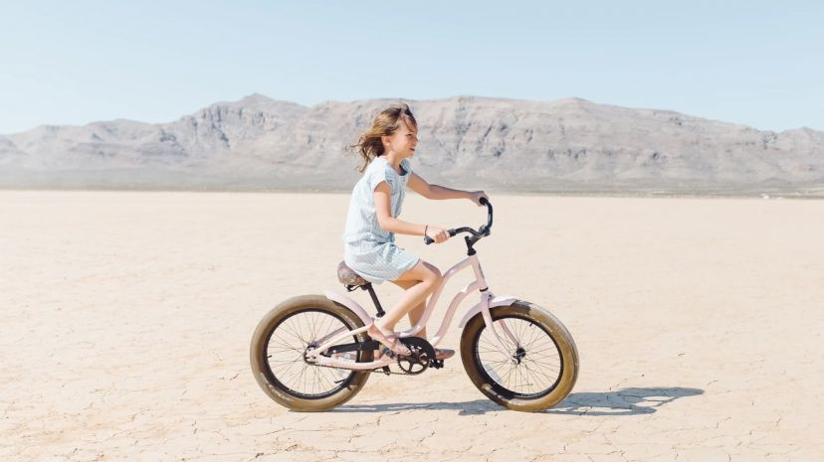

Сегодня детям с ранних лет доступны многие виды транспорта. Родители не жалеют денег на развитие ребенка и спешат ему купить разнообразные средства передвижения: ходунки, велосипед с ручкой, самокат, беговел, машинку или мотоцикл — целый автопарк. Какой транспорт полезен для ребенка, а какой может причинить вред здоровью? Рекомендации травматолога-ортопеда Игоря Китаева, генерального директора клиники суставов и позвоночника «Артромедцентр».

**Нужно ли ребенку то разнообразие транспорта, которое сегодня предлагает рынок?**

Разнообразие транспорта — это очень хорошо, потому что в разные периоды жизни ребенка важно развивать те или иные виды мышц. Но каждый вид транспорта должен соответствовать возрасту. Считается, что с девяти месяцев ребенку уже можно применять ходунки. Но это не всегда так. В этом возрасте ребенок только начинает сидеть, переворачиваться, ползать. И если форсировать его нахождение на ногах — прямохождение, — это может повлиять на позвоночник, который еще не сформировался. Поэтому правильнее рекомендовать ходунки на возраст 10–12 месяцев. При этом очень важно подбирать модель с мягкой и удобной спинкой для опоры. Время нахождения в ходунках нужно обязательно регламентировать: от 15–20 минут в начале постепенно увеличивать до 40, максимум до 60 минут в день. В следующие возрастные периоды — от полутора-двух лет — можно применять самокаты и беговелы. Велосипеды и электрические устройства с аккумулятором — это возраст три, три с половиной года и старше.

**Ряд врачей высказывается против самокатов, считая, что он дает однобокую нагрузку на тело и поэтому нежелателен для детей. Сколько времени все-таки можно кататься?**

Да, у самоката есть и преимущества, и недостатки. Недостатки связаны с тем, что ребенок, как правило, отталкивается одной ногой. Это может приводить к таким последствиям, как неправильное формирование скелета — вплоть до развития сколиоза, неравномерного развития ножек, позвоночника, нарушения уровня стояния лопаток. Но если использовать самокат до часа в день, то это не принесет вреда. Желательно, чтобы родители научили ребенка менять толчковую ногу. Наряду с этим самокат имеет множество преимуществ: он развивает координацию, укрепляет мышцы верхних и нижних конечностей, мышцы спины и брюшной пресс. Кроме того, это наиболее безопасный вид детского транспорта: на самокате сильно не разгонишься и не разобьешься при падении. Я хотел бы обратить внимание родителей на трехколесные самокаты, они дают более правильное распределение нагрузки на позвоночник и ноги и с ними проще менять толчковую ногу.

**Что важно при выборе беговела? И нужен ли он вообще?**

Если рассматривать беговел, здесь появляются другие параметры. У беговела очень важно подбирать мягкое сиденье и надувные колеса. Если они жесткие, это может травмировать позвоночник, поскольку вся нагрузка при езде приходится на него. И надо помнить, что беговел травмоопасен, поэтому обязательно при его использовании надевать шлем.

Достоинства, конечно, тоже есть: беговел развивает координацию, мышцы конечностей, укрепляет мышцы позвоночника и пресса. И ребенок уже с трех, трех с половиной лет с беговела может легко пересесть на обычный велосипед. Однако не все детки могут освоить беговел.

**В советское время были гораздо популярнее маленькие трехколесные велосипеды для самостоятельного катания, беговелов не было… Что полезнее?**

Беговел для ребенка, который правильно развит и не имеет деформаций, более эффективен для формирования мышц конечностей и пресса, поскольку он создает большую нагрузку на мышечно-скелетную основу. Детский трехколесный велосипед, пожалуй, подходит для более раннего возраста. Здесь все зависит от способности ребенка освоить транспорт. Если ребенок не может научиться ездить на беговеле, то, конечно, не стоит настаивать. В этом случае можно использовать трехколесный велосипед, чтобы в дальнейшем пересадить его на двухколесный.

**Может ли беговел вызывать вальгусную деформацию стопы у детей или другие дефекты? Читала в отзывах от родителей о таком случае**

Думаю, вряд ли. Тут уже была, видимо, склонность у ребенка. Родители должны знать, что регулярно нужно посещать ортопеда, чтобы оценивать все параметры развития ребенка. Чтобы не перегружать растущий организм, беговел не стоит использовать более часа в день.

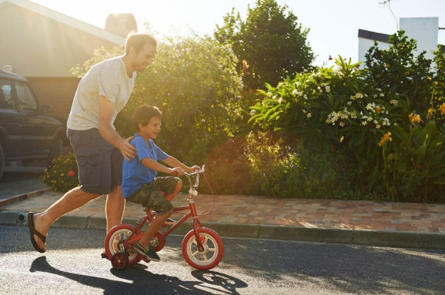

**Какие еще могут быть противопоказания к использованию детского транспорта?**

Противопоказанием является наличие деформаций. Например, если одна ножка короче другой, точно не стоит пользоваться самокатом. При искривлении коленного сустава могут даже возникнуть болевые ощущения. Если у ребенка неправильно развивается позвоночник, разная высота плеч, разная высота уровня лопаток, применение самоката также противопоказано. При О-образном или X-образном искривлении ног у ребенка родителям не стоит использовать транспорт без консультации врача. Если в таких случаях применять нагрузочный транспорт, находясь в фазе развития, проблемы могут усугубиться.

**Сейчас почти у каждого ребенка есть домашние или уличные машинки и мотоциклы. Ребенок толкается и едет как на беговеле. Это может повредить?**

Условия как и при беговеле. Только это менее травмоопасно, более устойчиво для ребенка, у такого транспорта более удобное сиденье с поддержкой для позвоночника. Они не повредят.

**Что вы скажете о велосипеде с ручкой, который катит родитель? Это хорошая альтернатива коляске?**

На первых этапах освоения транспорта это может обеспечить безопасность ребенку и спокойствие родителям. Родитель катит велосипед, а сам смотрит в телефон… Конечно, это очень удобно. Но не стоит переводить такие прогулки на регулярную основу. Нужно стараться как можно быстрее побудить ребенка к самостоятельному управлению транспортом.

**Дети постарше сейчас предпочитают использовать гироскутеры. Как вы относитесь к такому транспорту?**

Гироскутеры быстро приучают к хорошему равновесию, развивают координацию. Они менее вредны для позвоночника по сравнению с беговелом, поскольку амортизация приходится по большей части на коленные суставы и стопы. Но здесь возрастает травмоопасность. Падение происходит с большей высоты, электрический транспорт может даже возгораться. Поэтому гироскутеры подходят детям более зрелого возраста с быстрой реакцией. Отрицательные стороны тоже имеются: статичное положение, конечно, проигрывает по сравнению с активной формой движения. Совет тот же: прежде чем ставить ребенка на любой новый вид транспорта, желательно посетить сначала врача, чтобы удостовериться, что у мальчика или девочки нет никакой деформации в развитии позвоночника и конечностей.

**Есть ли безусловно полезный транспорт, который не имеет противопоказаний?**

Трехколесный велосипед — выбирайте модели с надувными колесами. Четырехколесный и двухколесный велосипед. Трехколесный самокат, ходунки в виде рамки и с поддержкой для спинки. Мотоциклы и машинки на аккумуляторах. Это достаточно безопасные виды транспорта, и они не спровоцируют серьезных отклонений.

**На что еще обратить внимание при покупке нового транспорта?**

При покупке обращайте внимание, на какой вес и рост рассчитан транспорт. Конечно, нужно правильно отрегулировать высоту сиденья, чтобы стопа лежала плоско, а не стояла на носочке при отталкивании — если речь о беговеле.

**Какую обувь выбирать для катания?**

Важен натуральный состав ткани: пусть это будет текстиль или кожа. Подошва должна иметь мягкую структуру с функцией амортизации, чтобы удары и толчки не передавались на суставы. Само собой, никакого каблука. Чтобы обувь не слетала, необходим задник, но жесткая фиксация в голеностопе здоровому ребенку не нужна.